
FARMACONTROL
Manual de usuario
Sistema de gestión de ventas de farmacia
Diseño y Arquitectura de Software · UPN · 2026-2
Versión 2.0 · 9 de noviembre de 2026

1. Requisitos para utilizar la aplicación
Un navegador actualizado (probado con Chromium/Chrome/Edge) y la dirección del sistema que indique el administrador, por ejemplo http://localhost:3000 en el equipo donde se ejecuta el servicio. Cada persona necesita su correo y contraseña. No se instala nada en el equipo del usuario.

2. Acceso al sistema
Abra la dirección del sistema, escriba su correo y contraseña y pulse Ingresar. Si los datos son incorrectos se muestra un mensaje; tras cinco intentos fallidos el acceso se bloquea unos minutos. Para cambiar su contraseña use el botón Mi contraseña de la barra superior; Salir cierra la sesión.
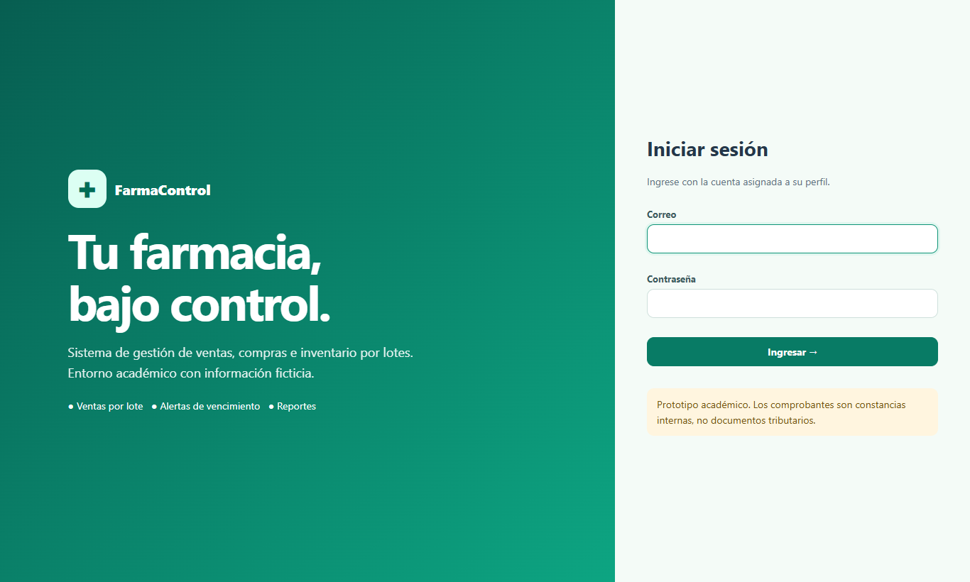
Figura 1. Pantalla de inicio de sesión
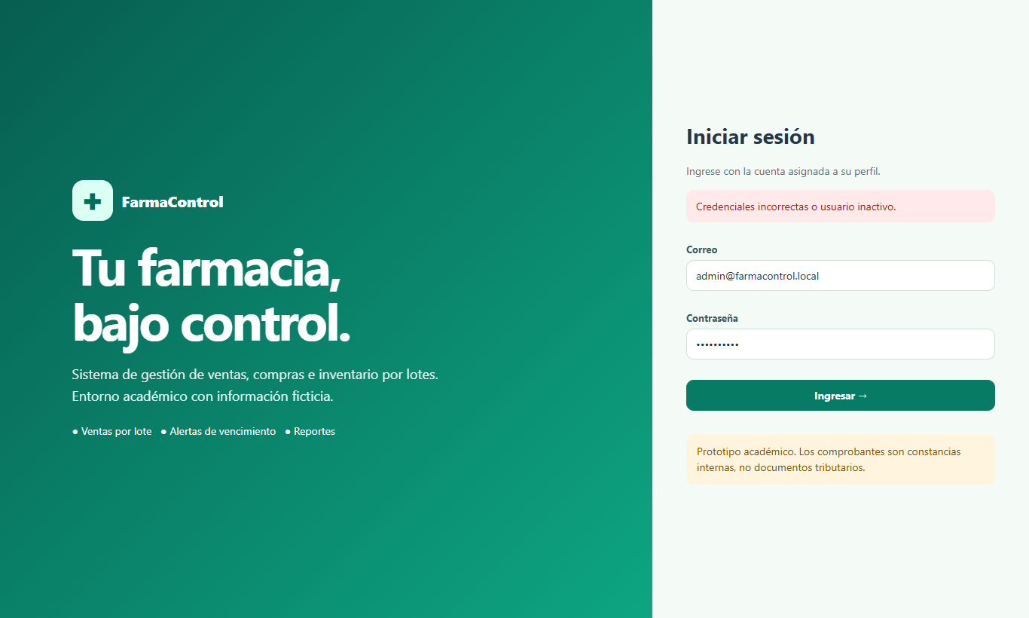
Figura 2. Mensaje ante credenciales incorrectas
Tabla 1. Menús por perfil
Perfil | Menús disponibles
Administrador | Todos: resumen, ventas, compras, inventario, alertas, movimientos, clientes, recetas, proveedores, reportes, usuarios y auditoría.
Cajero | Resumen, nueva venta, historial de ventas, medicamentos y lotes, alertas, clientes y recetas (consulta).
Almacenero | Resumen, compras, medicamentos y lotes, alertas, movimientos y proveedores.
Químico farmacéutico | Resumen, historial de ventas, medicamentos y lotes, alertas, movimientos y recetas.

3. Navegación
El menú lateral agrupa las opciones en Operación, Inventario, Gestión y Administración; solo aparecen las que su perfil permite. En pantallas pequeñas el menú se abre con el botón ☰. El Resumen muestra ventas del día, importe, alertas y accesos rápidos.
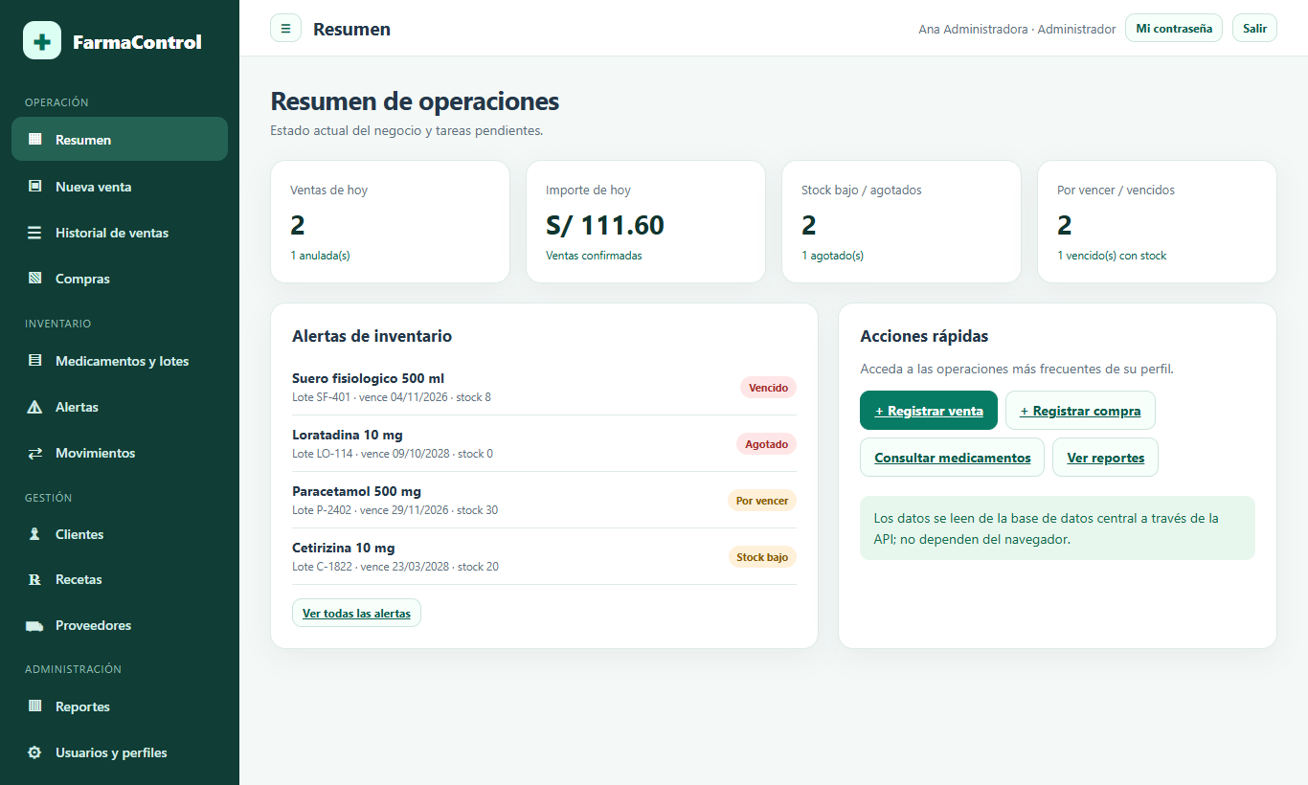
Figura 3. Resumen de operaciones

4. Gestión de clientes
Entre en Clientes. Busque por nombre o documento. Para registrar pulse + Nuevo cliente, elija el tipo de documento (DNI de 8 dígitos o RUC de 11), escriba el número y el nombre, y guarde. Use Editar para corregir datos. El sistema no permite documentos repetidos.
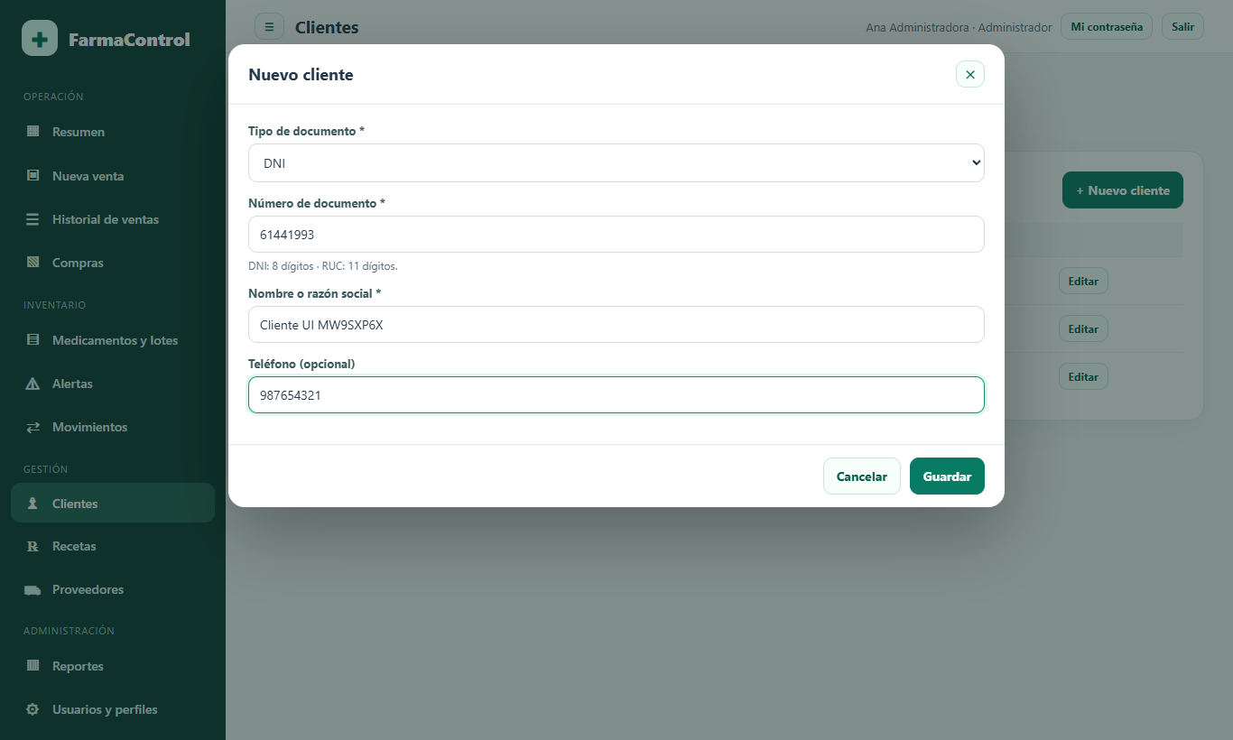
Figura 4. Alta de cliente
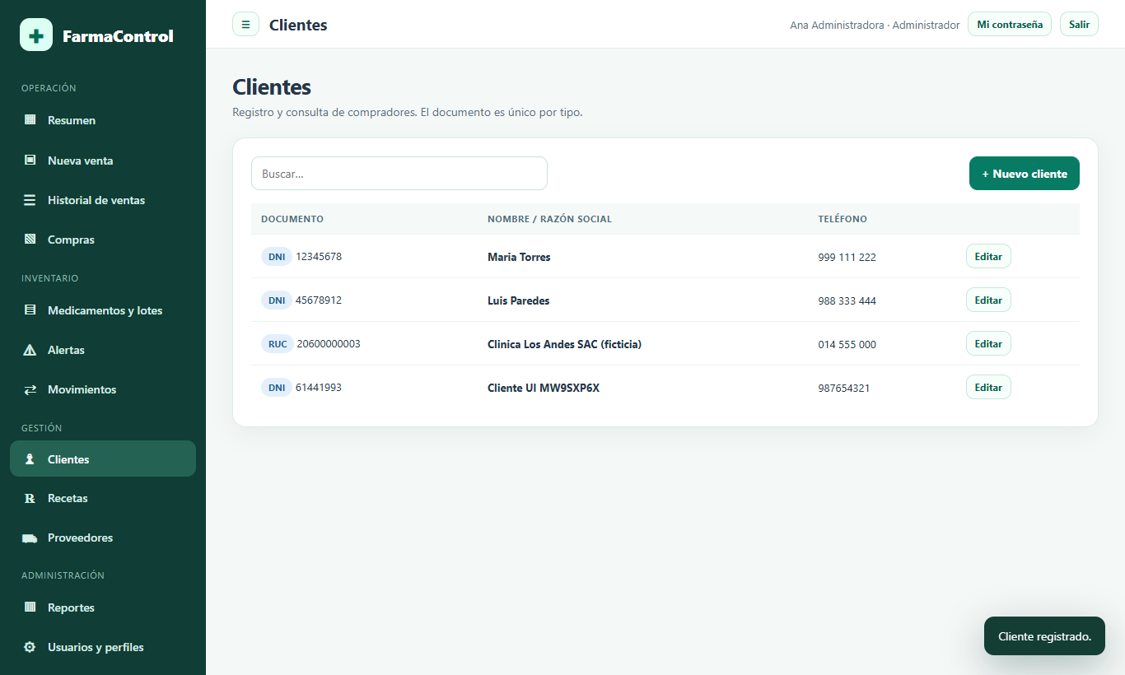
Figura 5. Listado de clientes

5. Gestión de medicamentos
En Medicamentos y lotes, la pestaña Medicamentos lista el catálogo con precio, existencias vendibles y estado. Busque por nombre, SKU o principio activo, o filtre por categoría. El almacenero y el administrador usan + Nuevo medicamento (SKU único, categoría, presentación, precio y si requiere receta) y Editar. La pestaña Categorías administra las categorías; una categoría con medicamentos no puede eliminarse.
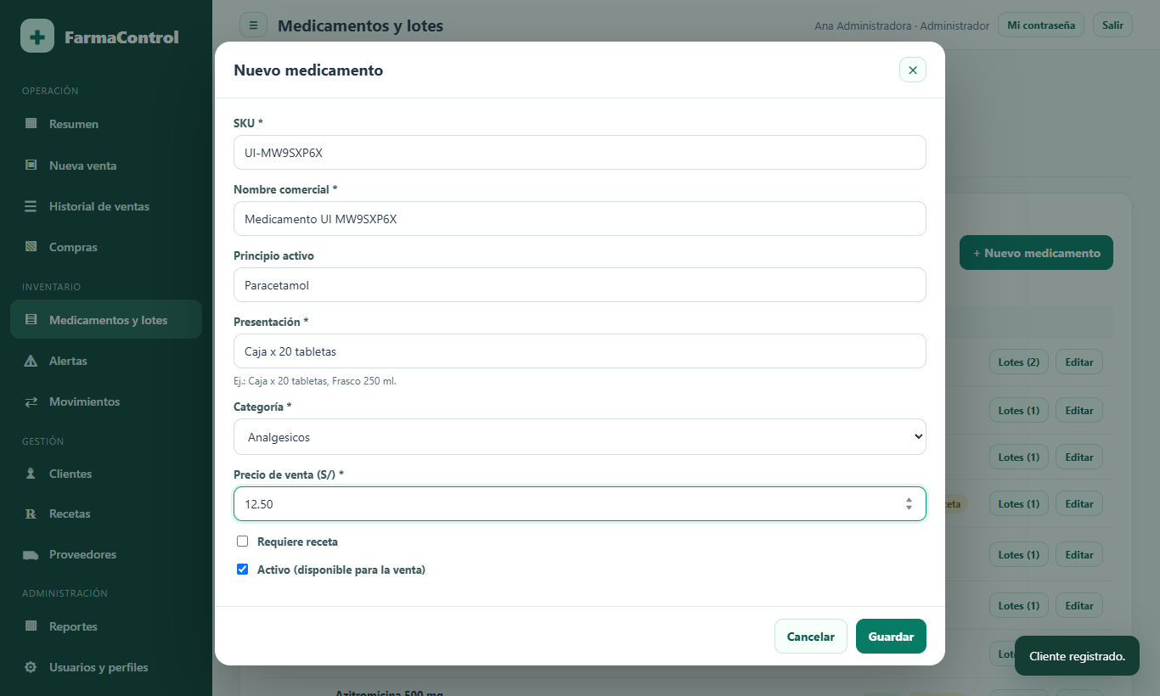
Figura 6. Alta de un medicamento
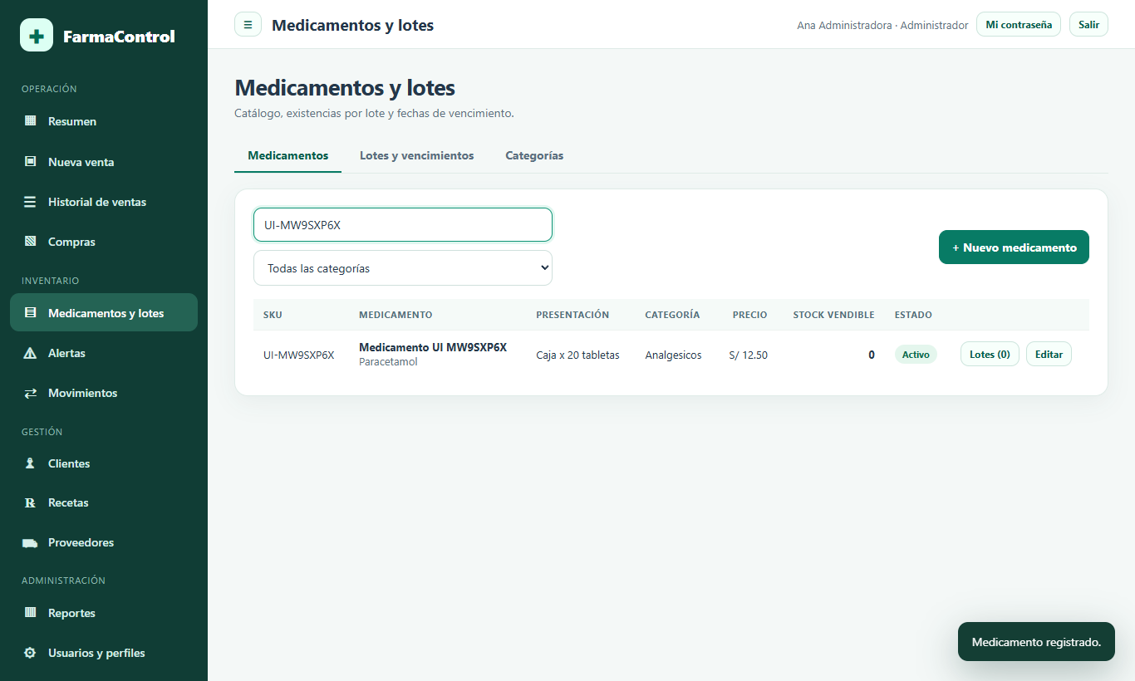
Figura 7. Catálogo de medicamentos: búsqueda por SKU

6. Compras
Entre en Compras → Nueva compra: elija un proveedor activo, escriba el documento de compra (único por proveedor), seleccione un lote, indique cantidad y costo unitario y pulse Agregar a la compra. Repita para más lotes y confirme con Registrar compra. Las unidades se suman al stock del lote. El historial permite ver el detalle de cada compra. Antes de comprar, el lote debe existir (ver siguiente punto).
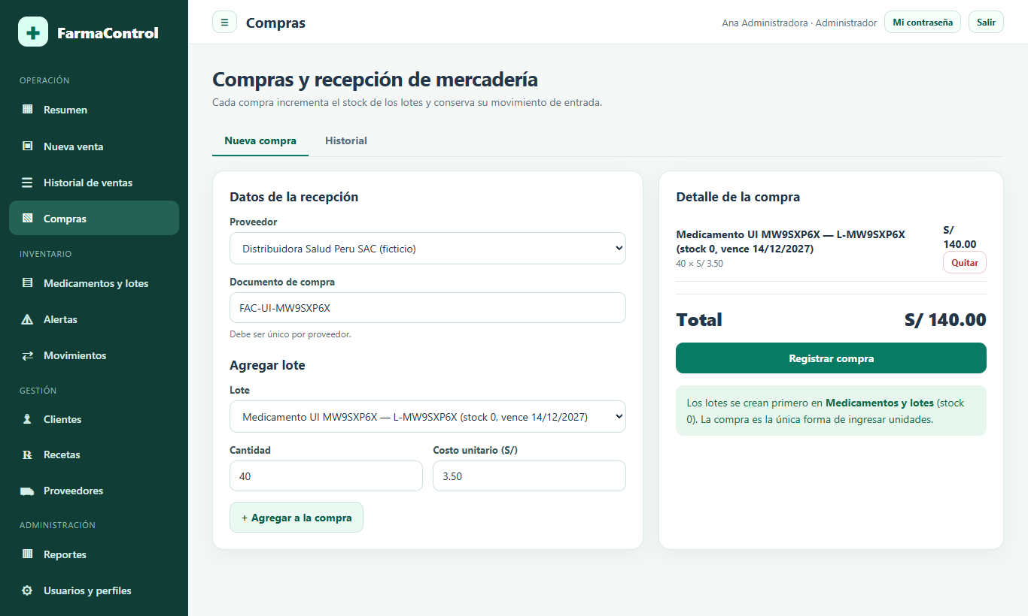
Figura 8. Registro de una compra
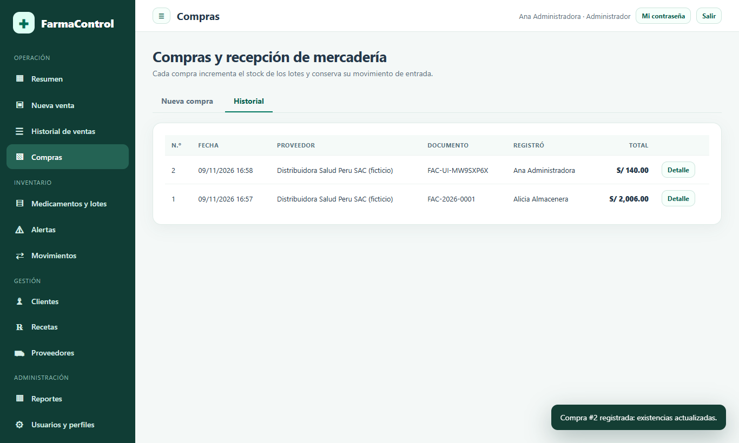
Figura 9. Historial de compras

7. Inventario y lotes
La pestaña Lotes y vencimientos muestra cada lote con código, vencimiento, stock, mínimo y estado (Disponible, Stock bajo, Por vencer, Vencido o Agotado). Un lote nuevo se crea con stock 0 y recibe unidades solo mediante una compra; el stock no se edita a mano. La fecha de vencimiento de un lote nuevo no puede ser pasada. Movimientos lista cada entrada, salida y reverso, con filtros por tipo y fechas, y permite exportar a CSV (administrador).
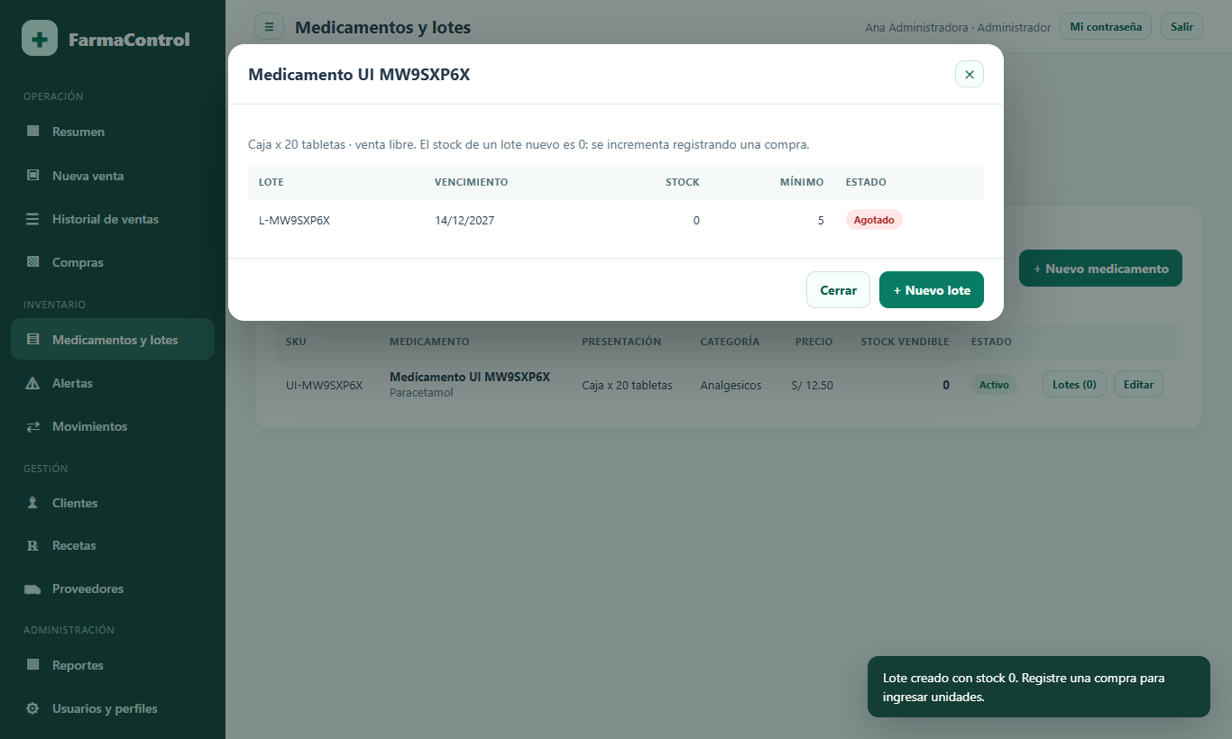
Figura 10. Alta de un lote desde el medicamento
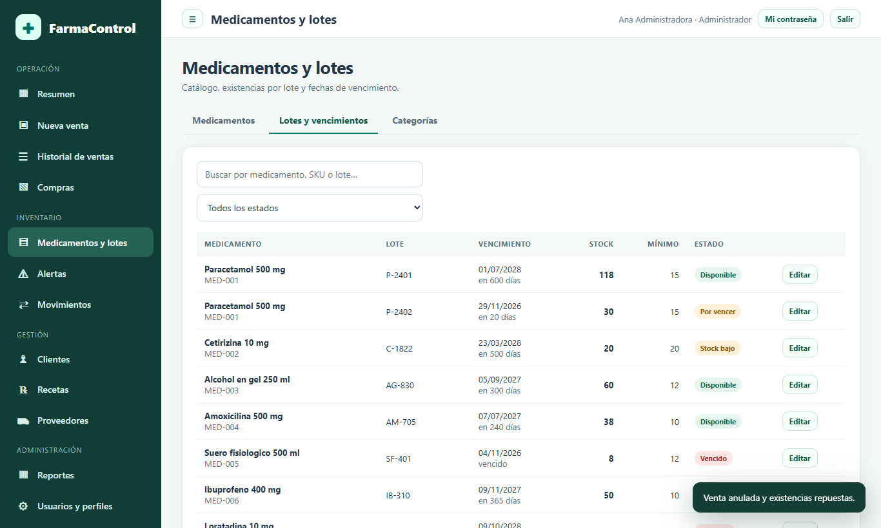
Figura 11. Lotes y vencimientos
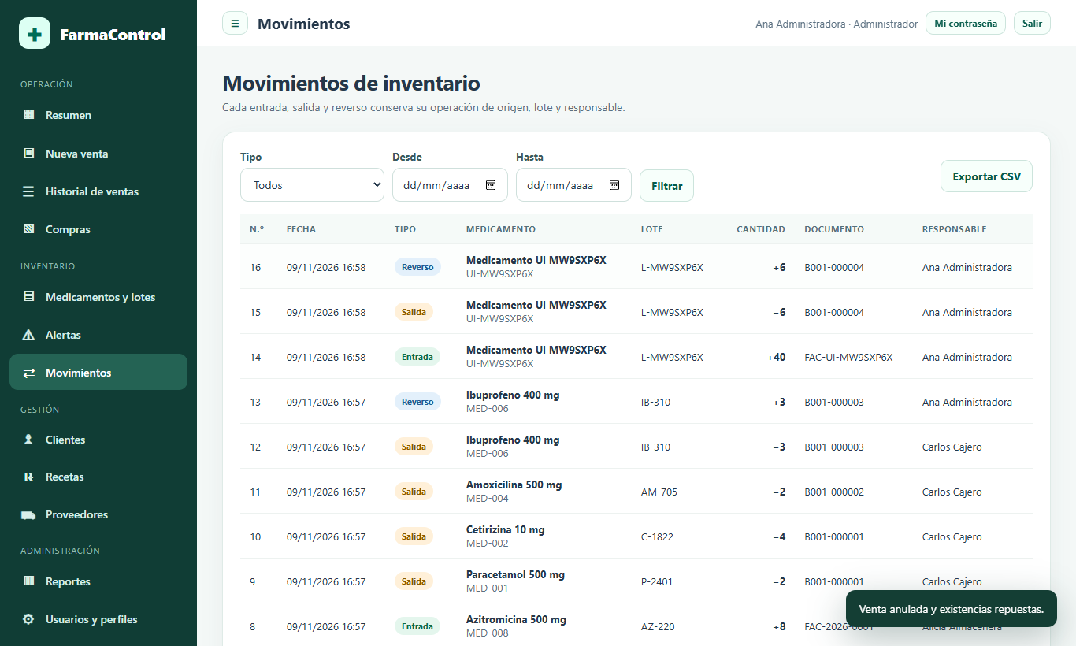
Figura 12. Historial de movimientos de inventario

8. Ventas
Entre en Nueva venta. (1) Elija el cliente. (2) Elija el comprobante: la factura exige un cliente con RUC. (3) Busque el producto y pulse Agregar en el lote deseado, ajustando la cantidad; los lotes vencidos o sin stock no pueden venderse. (4) Si el carrito incluye un medicamento con receta, seleccione una receta registrada, vigente y del mismo cliente. (5) Revise el total y pulse Confirmar venta. Se descuenta el stock y se abre la constancia, que puede imprimirse. Si la cantidad supera el stock el sistema muestra cuántas unidades hay disponibles.
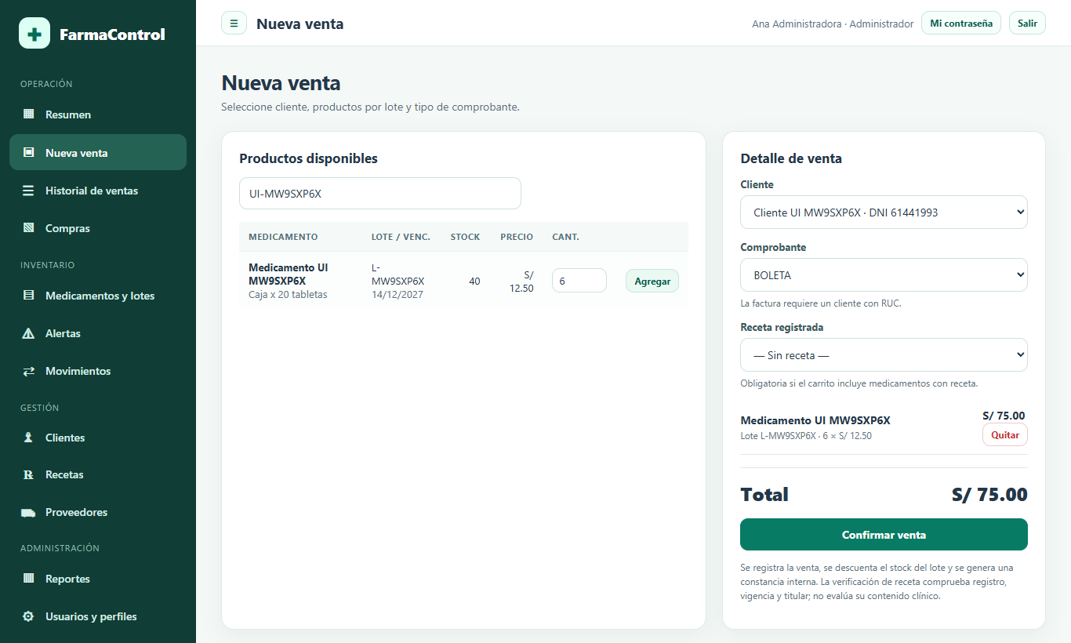
Figura 13. Venta con un producto en el carrito
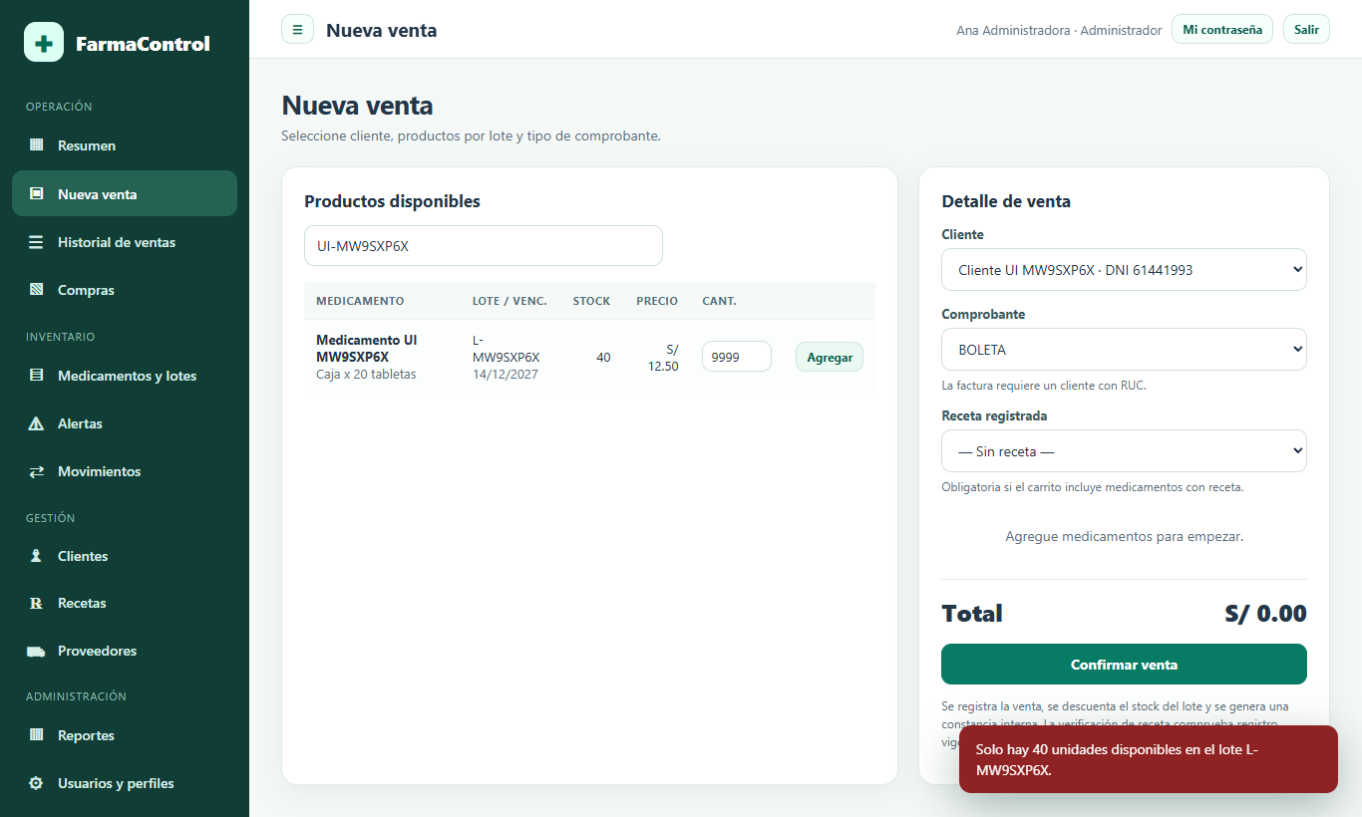
Figura 14. Aviso al intentar vender más unidades que el stock
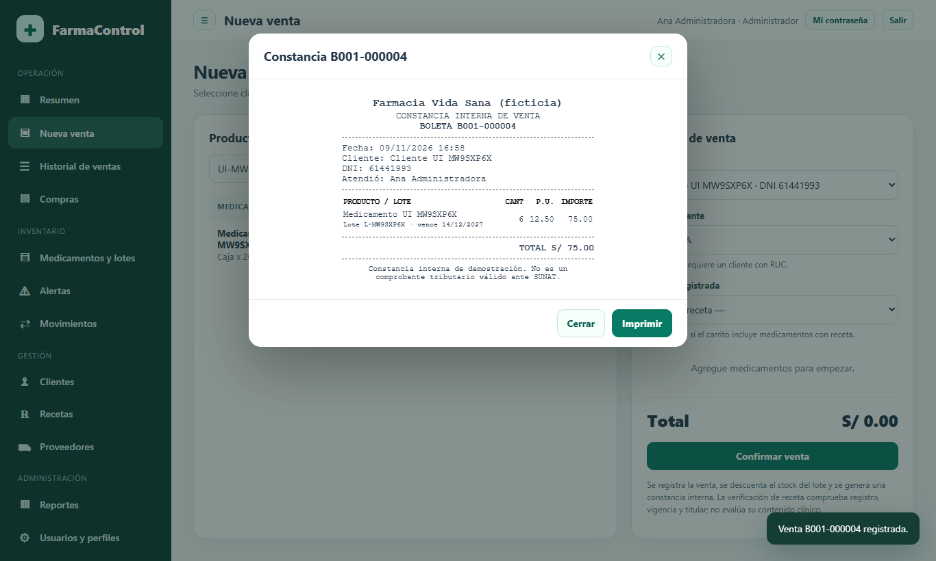
Figura 15. Constancia interna de venta
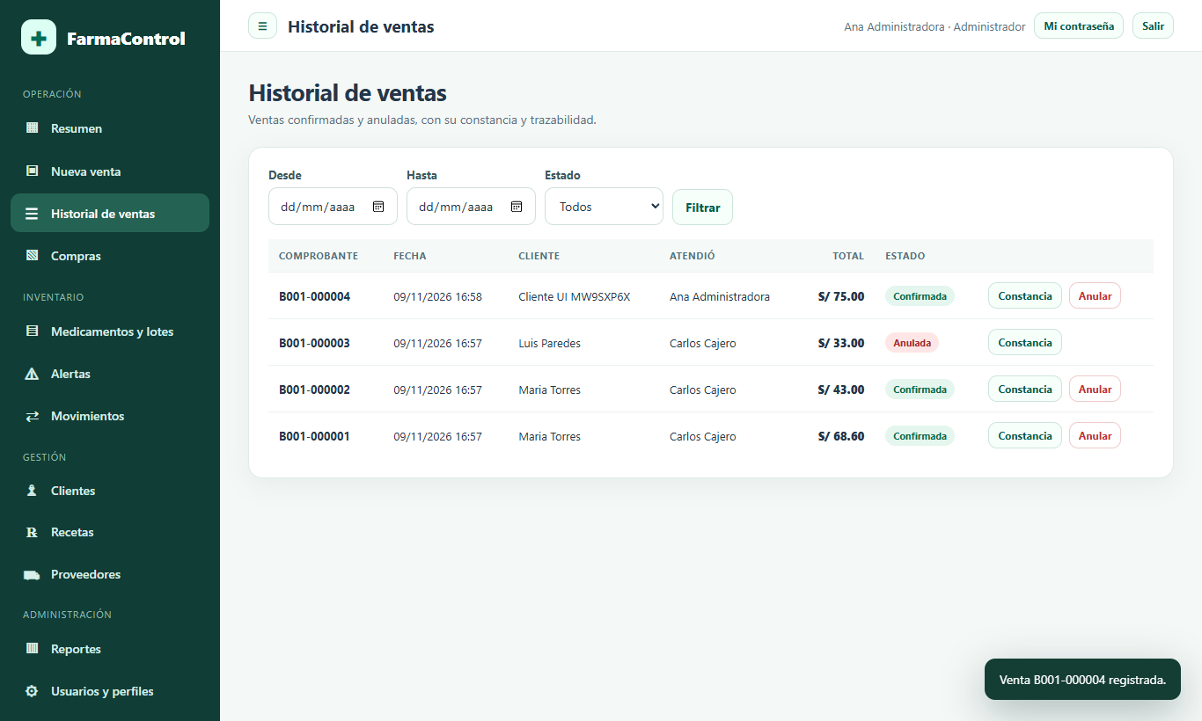
Figura 16. Historial de ventas
Recetas: en Recetas (químico farmacéutico o administrador) pulse + Registrar receta, elija al cliente titular, número, prescriptor y fechas. Una receta anulada o vencida no permite vender.
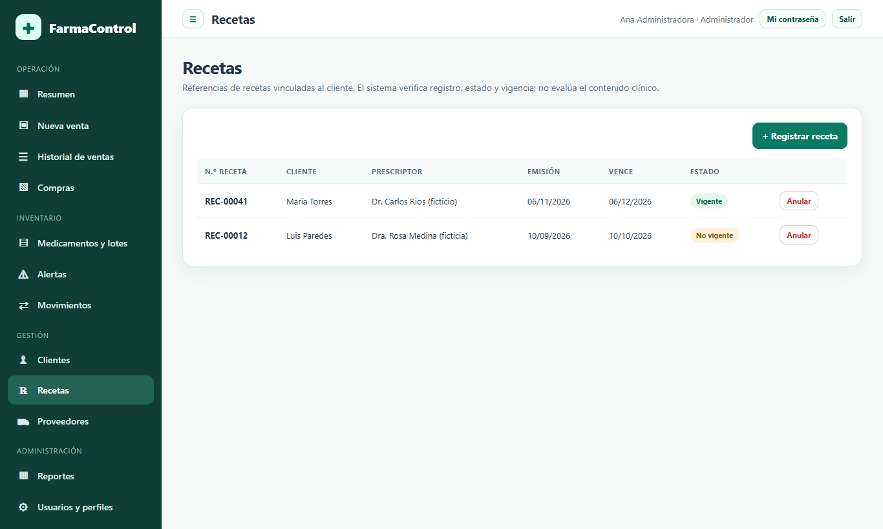
Figura 17. Referencias de recetas

9. Anulaciones
Solo el administrador anula ventas. En Historial de ventas localice la venta confirmada, pulse Anular, escriba el motivo (obligatorio) y confirme. La venta pasa a Anulada, el stock se repone una sola vez y en Movimientos aparece el reverso. Una venta anulada no puede anularse de nuevo ni deshacerse; si fue un error, registre una nueva venta.
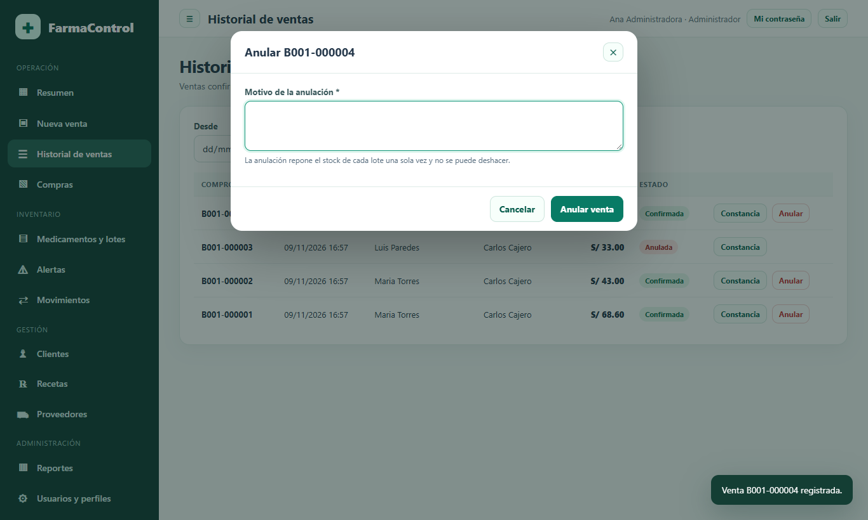
Figura 18. Diálogo de anulación
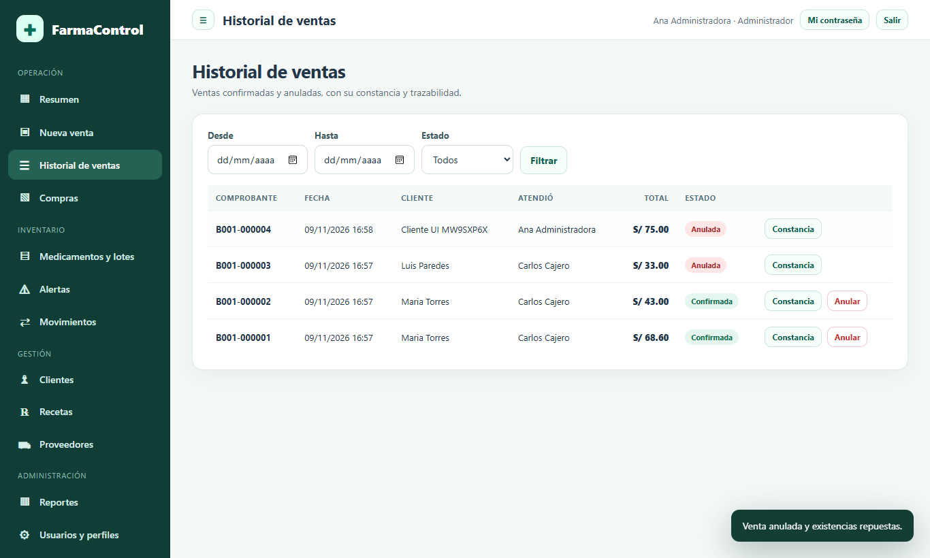
Figura 19. Venta anulada en el historial

10. Alertas
Alertas calcula, con el estado real de cada lote: Vencido (con stock y fecha pasada), Agotado (stock 0), Por vencer (30 días o menos) y Stock bajo (stock menor o igual al mínimo). Pulse una tarjeta para filtrar. La pantalla informa y no modifica el inventario: la reposición se hace con una compra.
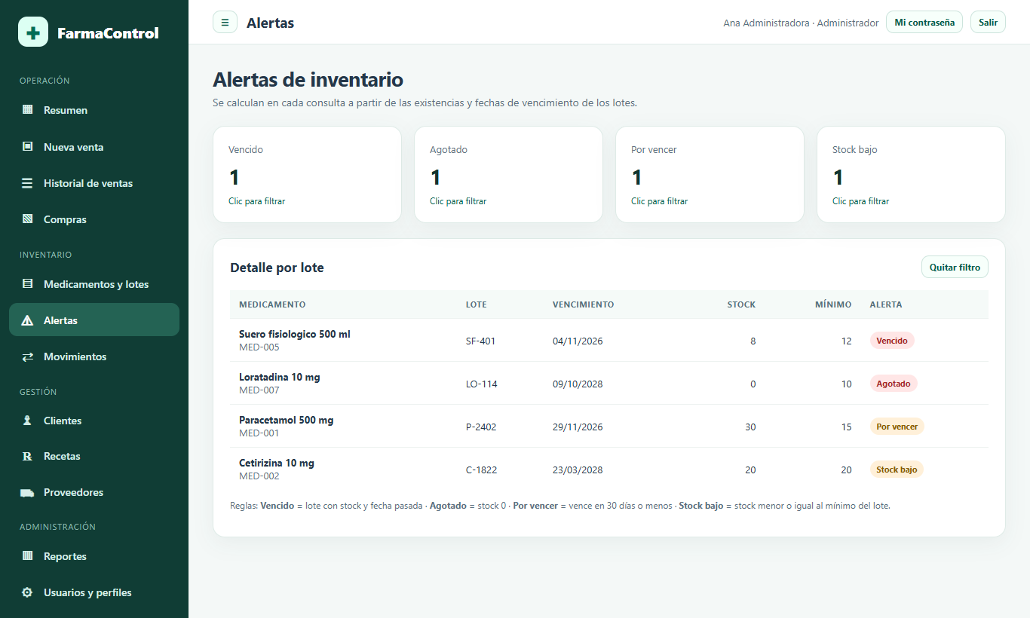
Figura 20. Alertas de inventario

11. Reportes
El administrador entra en Reportes, elige fecha inicial y final (no puede ser invertida) y pulsa Generar. Se muestran ventas confirmadas, importe, ticket promedio, unidades, ventas por día y productos más vendidos; las ventas anuladas no se suman. Los botones CSV descargan ventas, inventario o movimientos.
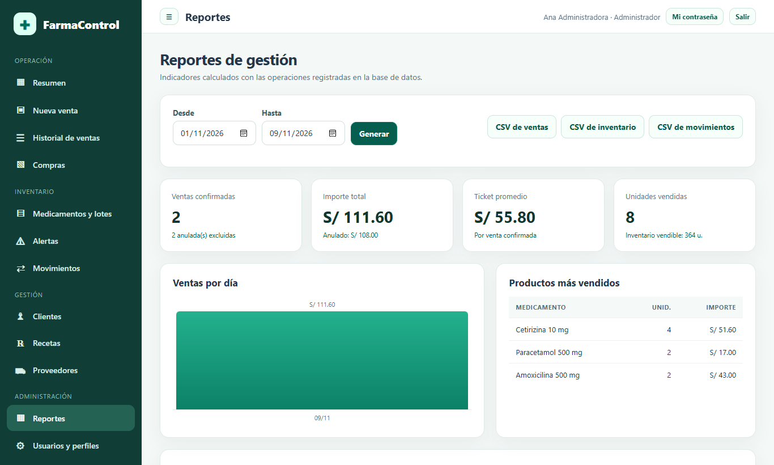
Figura 21. Reportes de gestión

12. Administración de perfiles y auditoría
En Usuarios y perfiles el administrador crea cuentas (contraseña de mínimo 10 caracteres con mayúsculas, minúsculas y números), cambia el perfil, desactiva cuentas o restablece contraseñas. No puede desactivar su propia cuenta ni al último administrador. Auditoría muestra quién hizo qué y cuándo, incluidos accesos fallidos y operaciones denegadas.
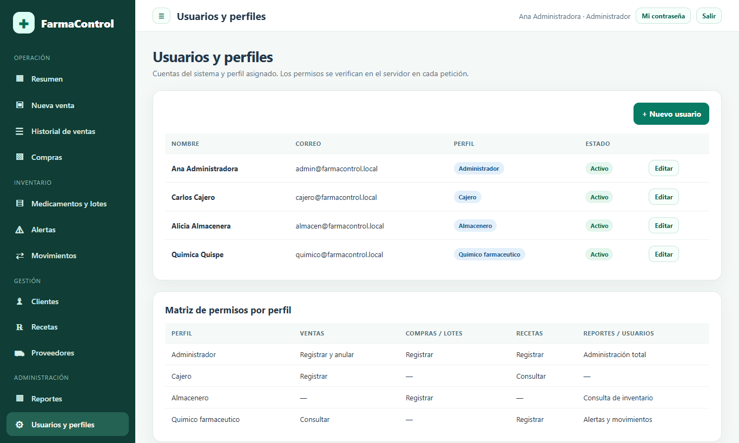
Figura 22. Usuarios y perfiles
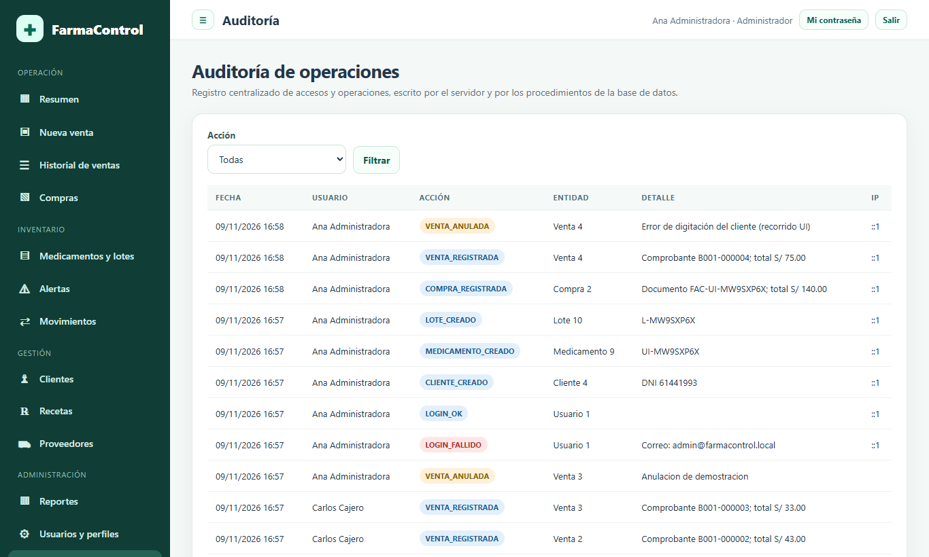
Figura 23. Auditoría de operaciones
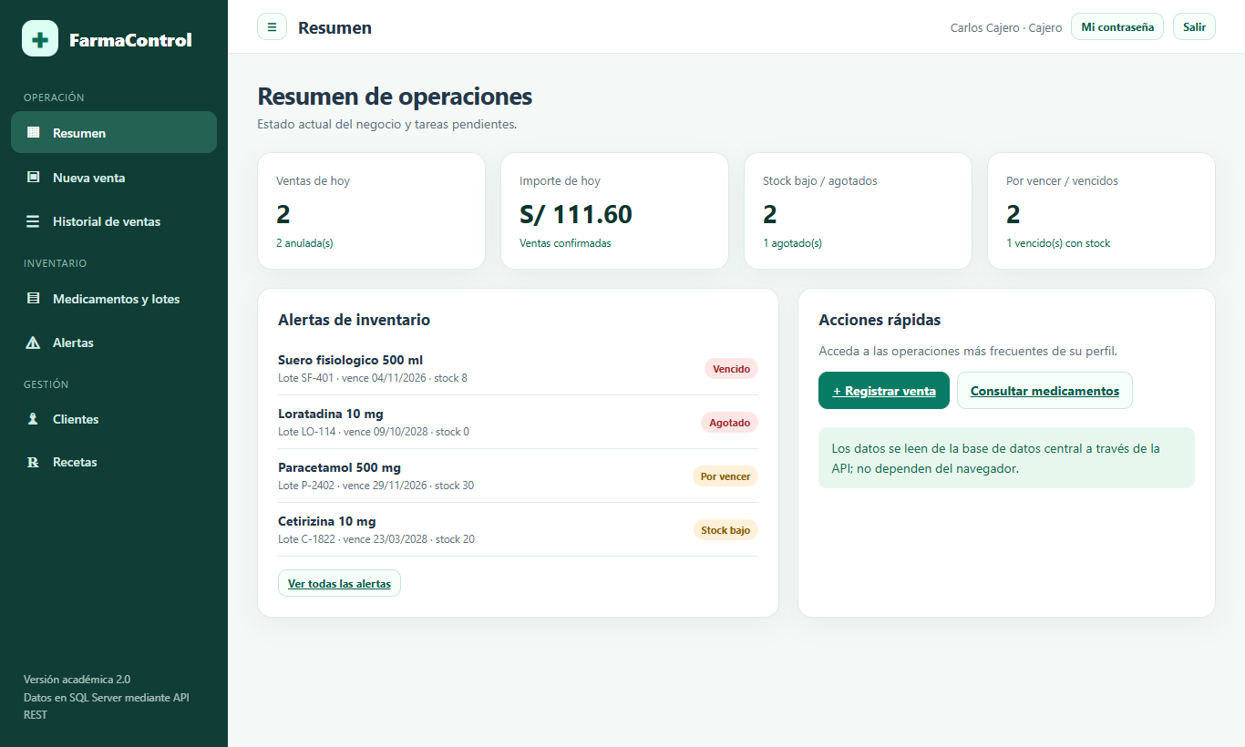
Figura 24. Menú de un cajero: sin Reportes, Usuarios ni Auditoría

13. Procedimientos y recomendaciones de uso
- Cierre la sesión al terminar y no comparta su contraseña; cambie las contraseñas de demostración.
- Registre cada compra el mismo día de la recepción para que las existencias reflejen la realidad.
- Revise las alertas al inicio de la jornada y retire físicamente los productos vencidos.
- Anule solo con un motivo claro; el motivo queda registrado y auditado.
- La constancia no es un comprobante tributario. El sistema comprueba la referencia de la receta (registro, vigencia, titular) pero no evalúa su contenido clínico: esa responsabilidad es del profesional.
- Si un mensaje de error no es claro, anote la hora y avise al administrador: la auditoría permite rastrear la operación.

